一个业务需要调用服务A、B、C才能完成，那么如何调用A、B、C？

**编制与编排**

**编制**

编制模式使用一个中间服务调用服务A、B、C完成业务

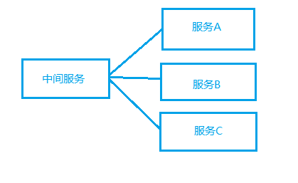

**编排**

编排模式，只需调用服务A，服务A完成或执行到某个位置时广播，B收到广播后开始执行，同理C

**同步和异步通信**

**同步**

同步用于执行上有顺序的服务，或一个服务需要另一个服务的响应数据

如：服务A执行完，告知服务B，服务B执行完，告知服务C

注：同步方式使服务之间产生耦合

**异步**

异步方式下，某个服务完成，直接广播消息，另一个服务收到消息后，就会开始执行

如：服务A完成，广播消息，服务B收到消息，开始执行，同理C

注：异步方式下，服务之间不在关系对方是否存在，而只关系消息，解决了服务之间的耦合

